ЭТАП 3

Шаг 1

Для начала, нарисуем скетчи страниц

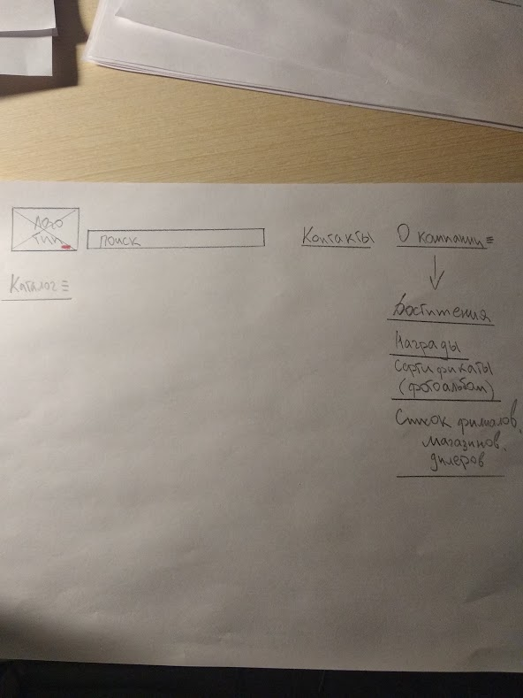

Рисунок 1 - Принцип работы выплывающего списка ( О компании )

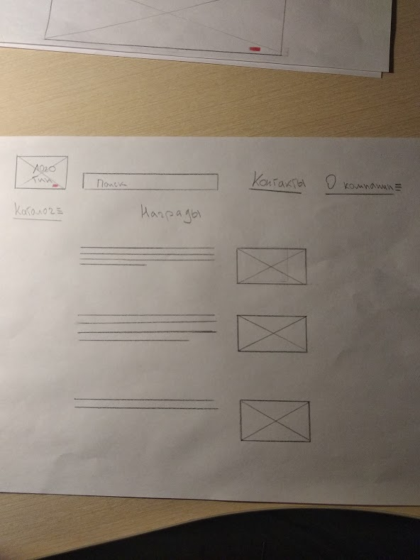

Рисунок 2 - Награды магазина

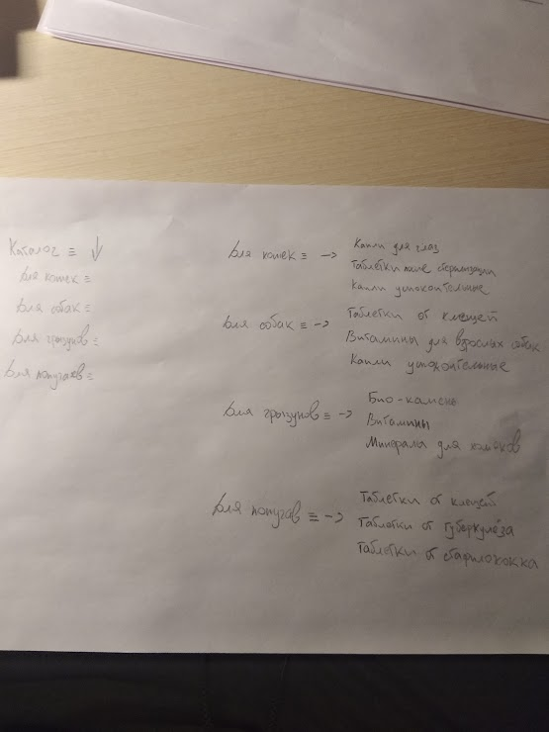

Рисунок 3 - Принцип работы выплывающего списка ( Каталог )

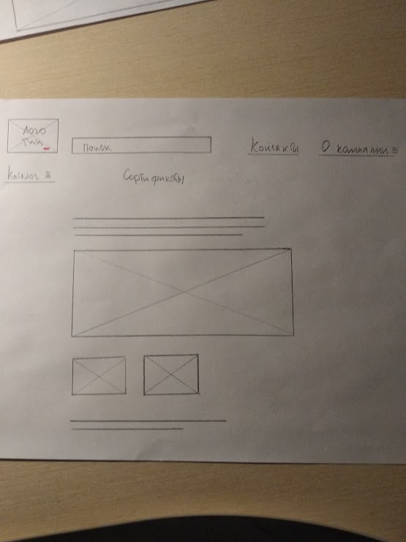

Рисунок 4 - Сертификаты магазина

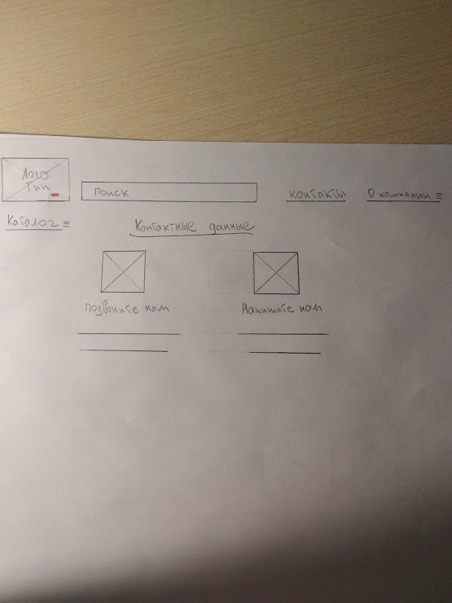

Рисунок 5 - Контактные данные

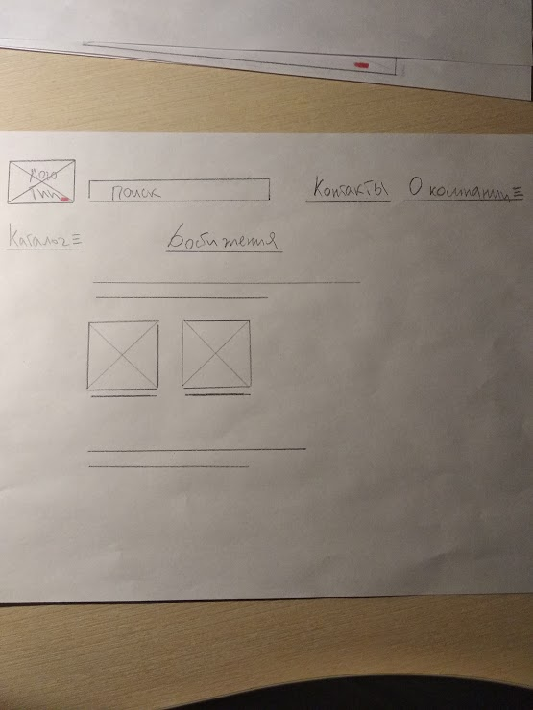

Рисунок 6 - Достижения магазина

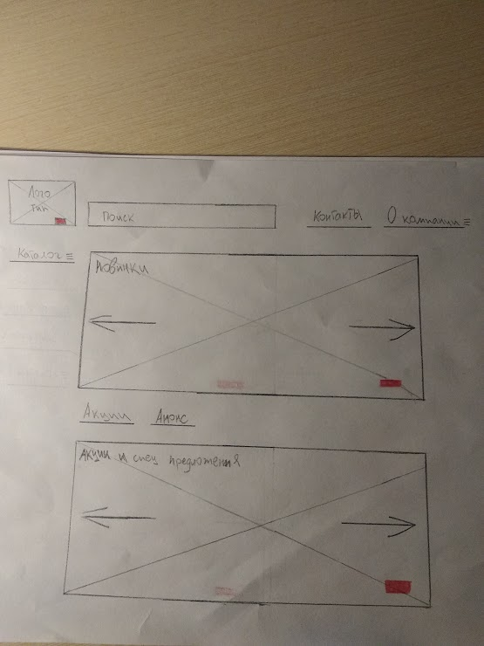

Рисунок 7 - Главная страница

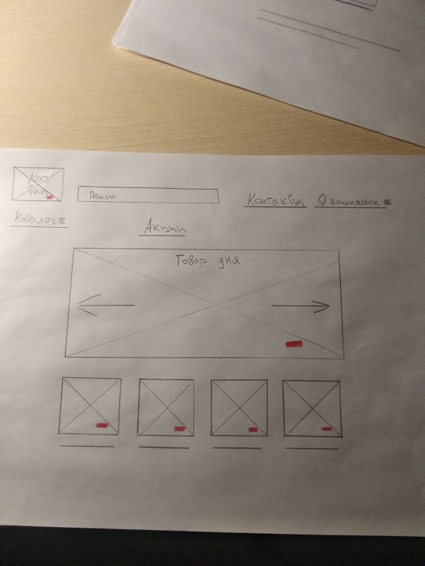

Рисунок 8 - Акции

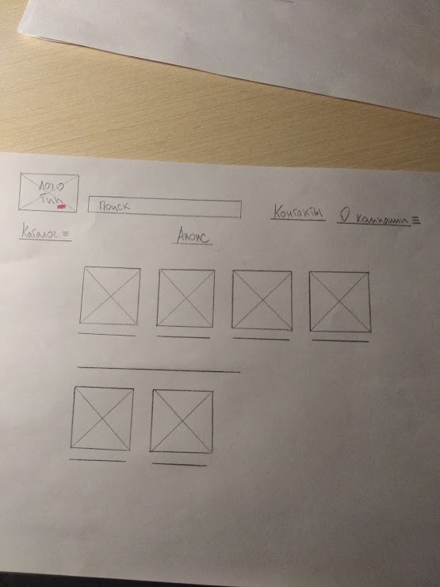

Рисунок 9 - Анонс товара

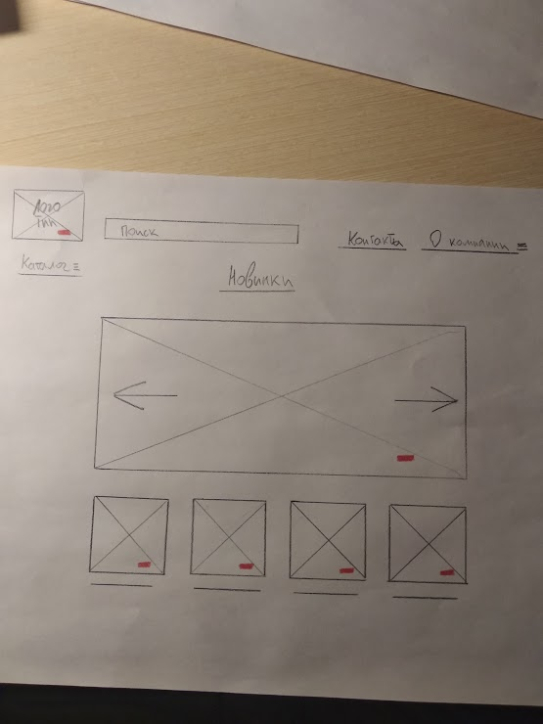

Рисунок 10 - Новинки

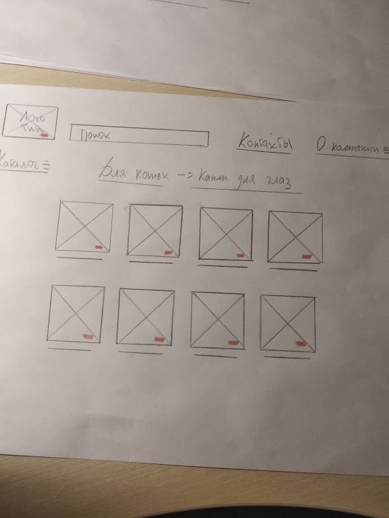

Рисунок 11 - Принцип работы каталога

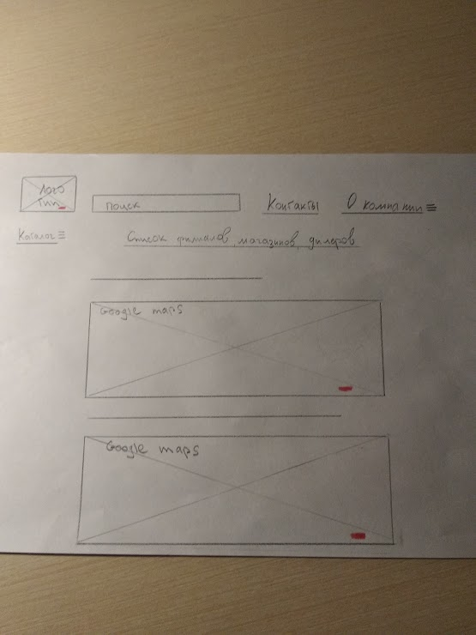

Рисунок 12 - Список филиалов, магазинов, дилеров

Шаг 2

После этого создаём макеты страниц сайта по нарисованным скетчам

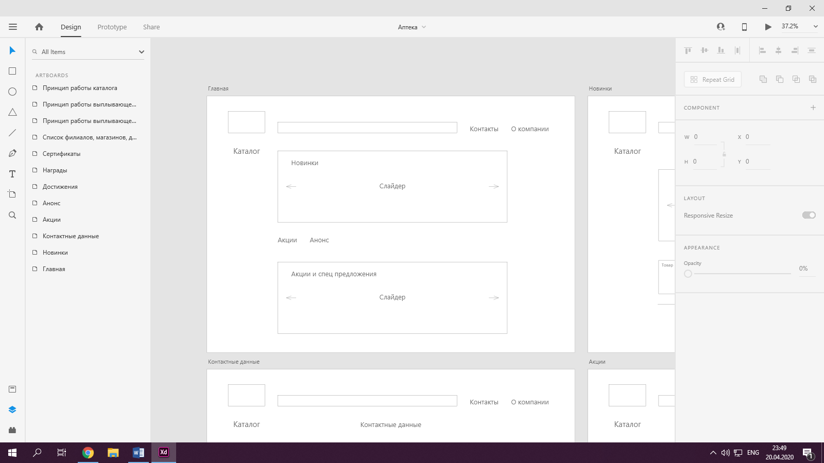

Рисунок 13 – Главная

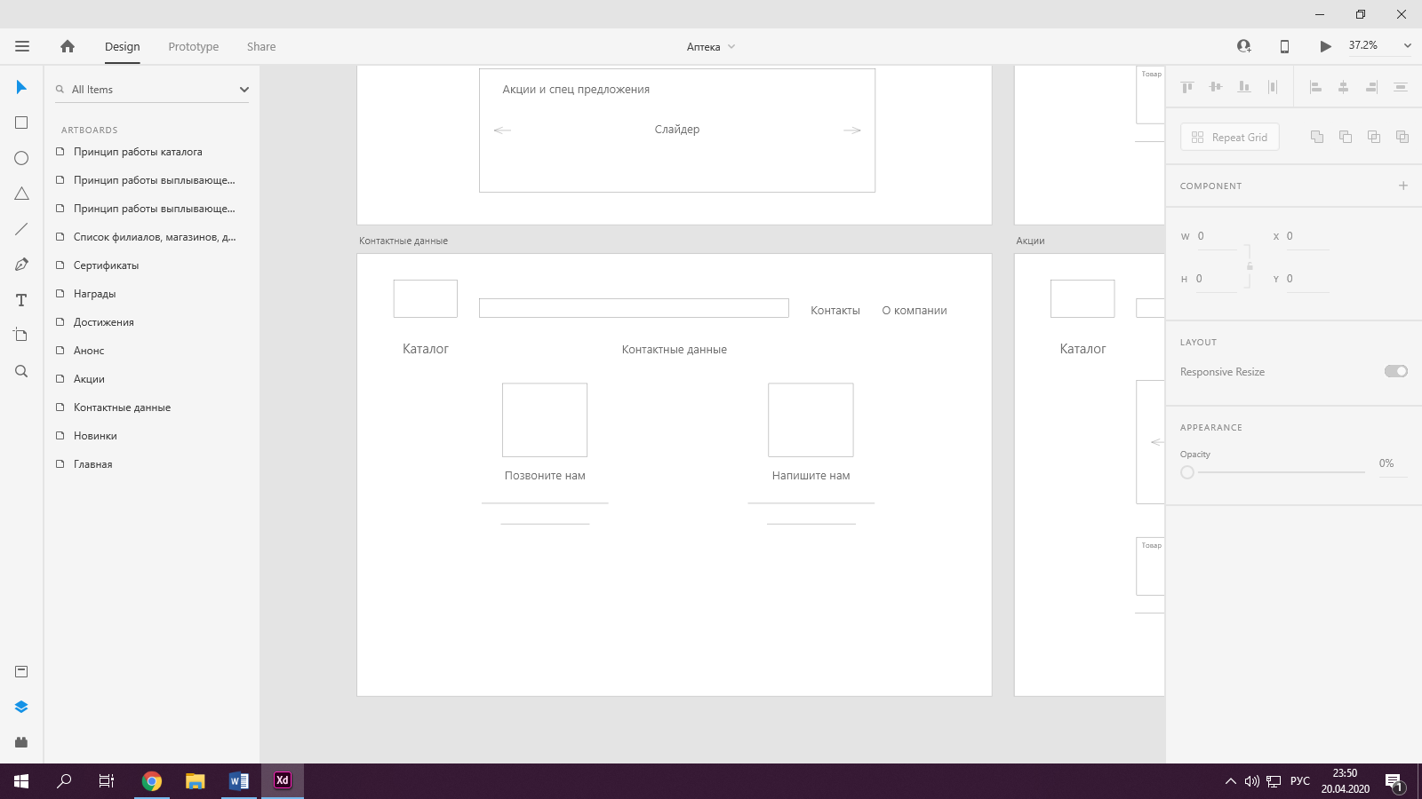

Рисунок 14 - Контактные данные

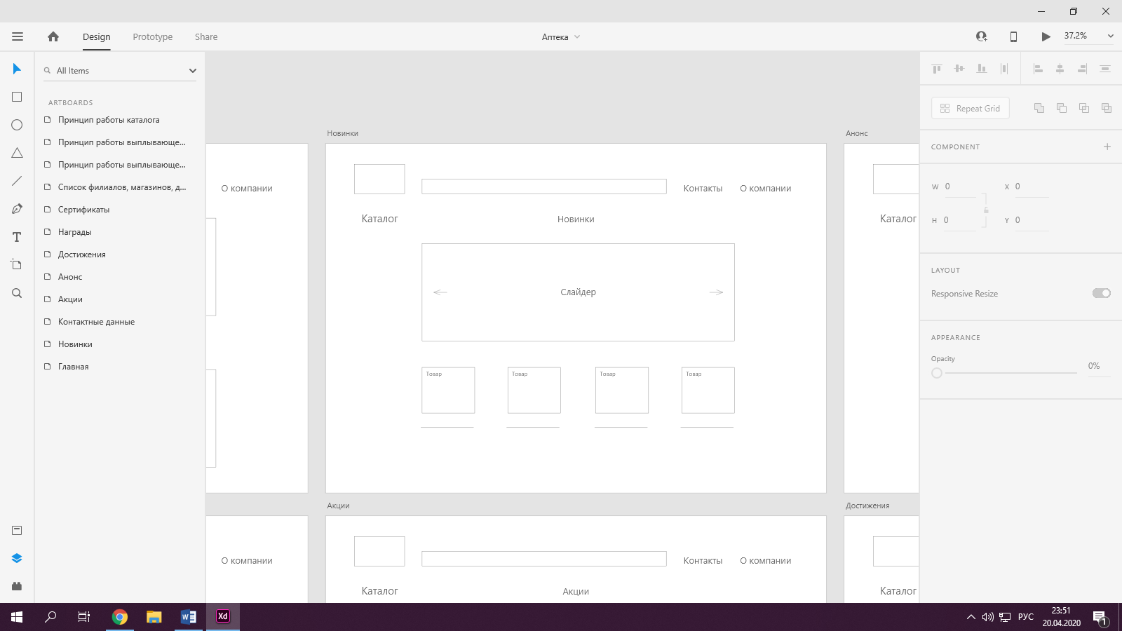

Рисунок 15 - Новинки

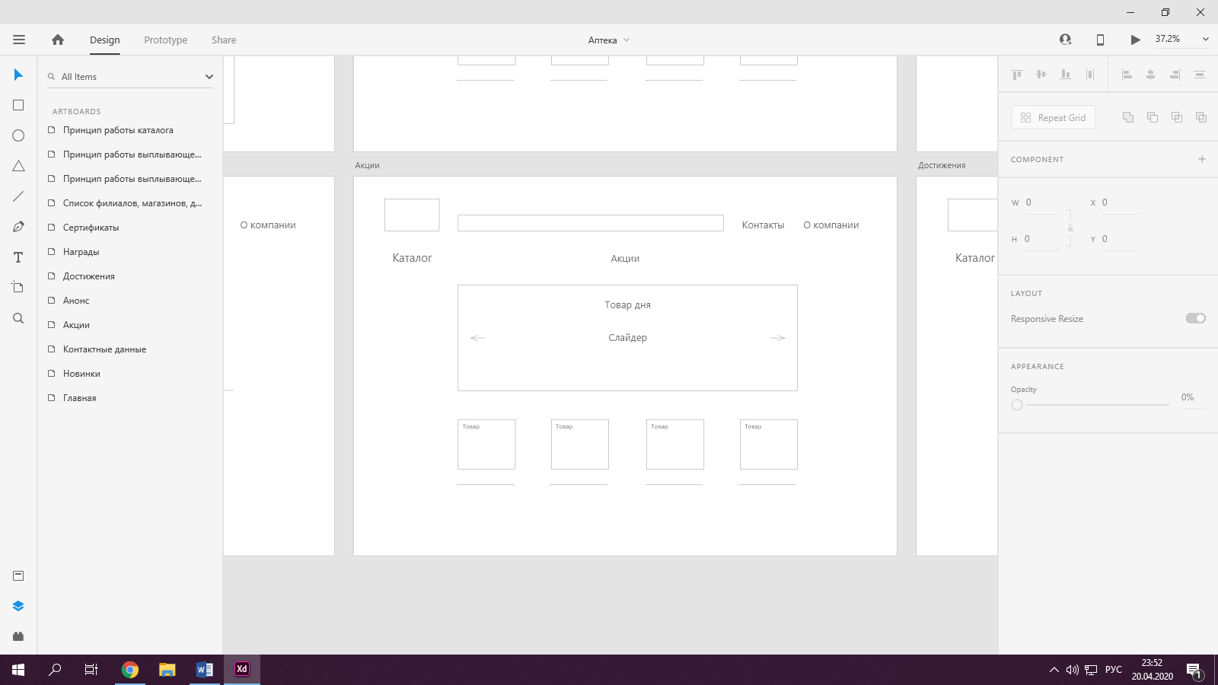

Рисунок 16 - Акции

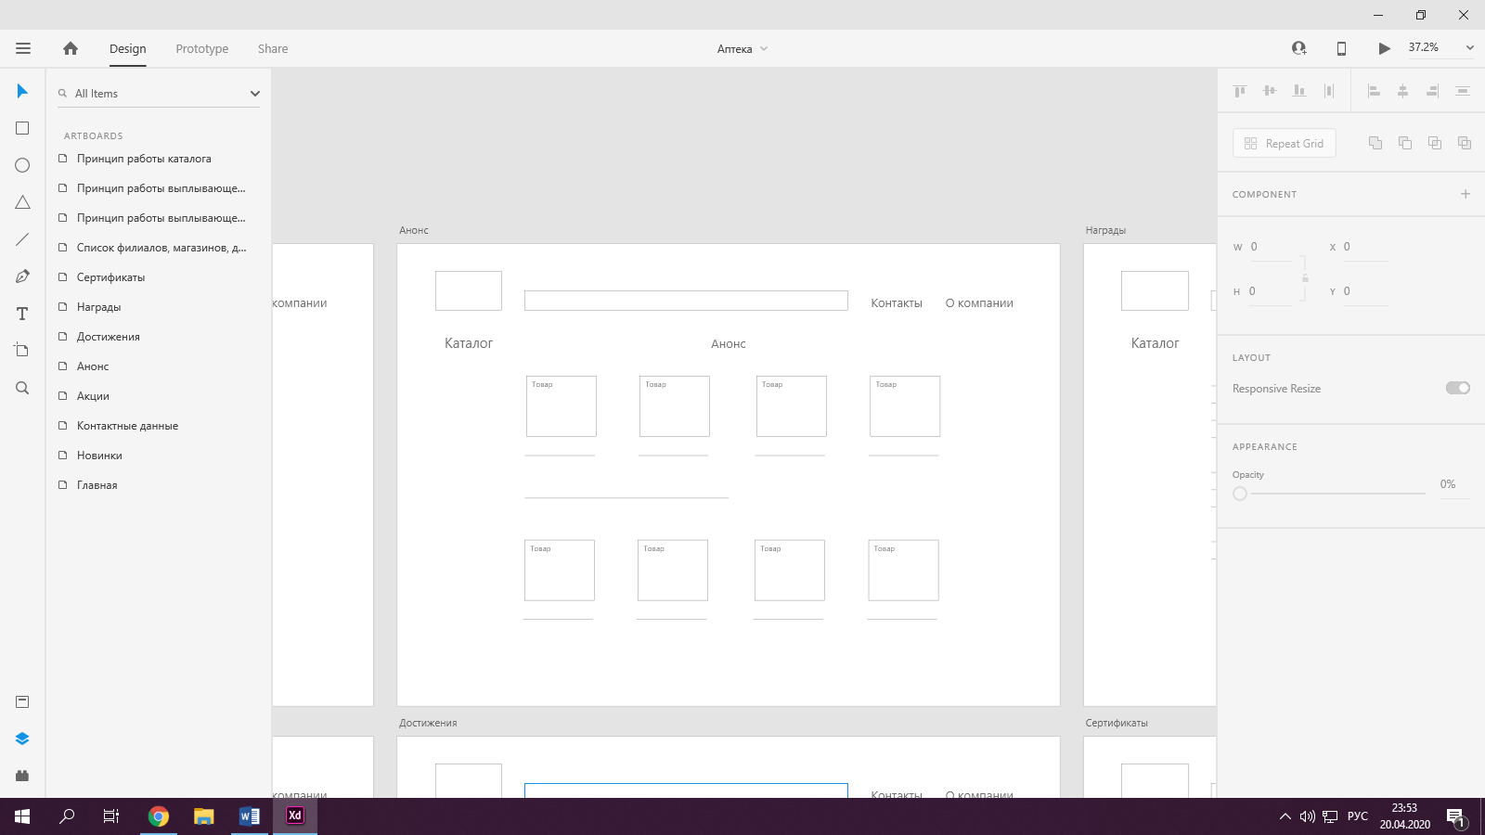

Рисунок 17 – Анонс

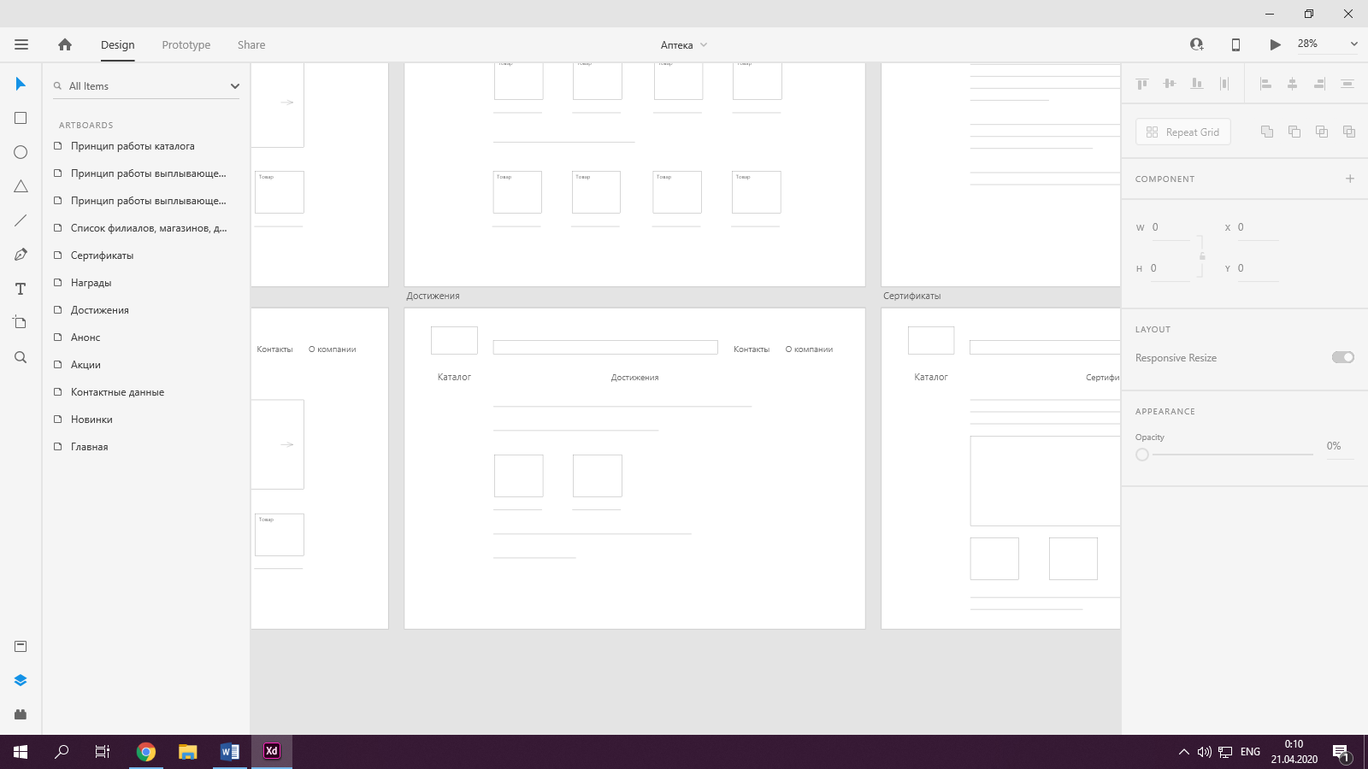

Рисунок 18 - Достижения магазина

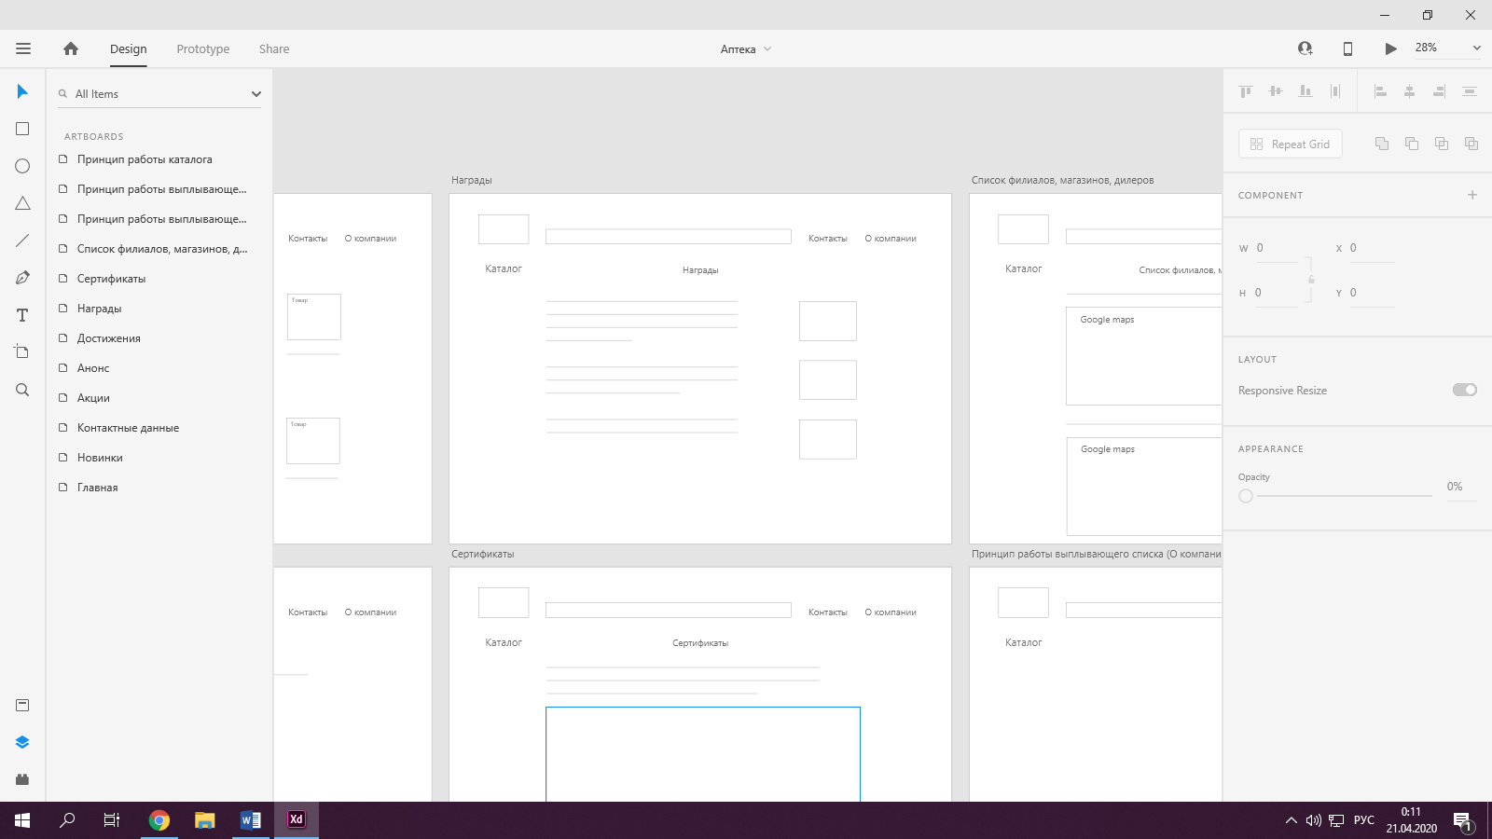

Рисунок 19 – Награды

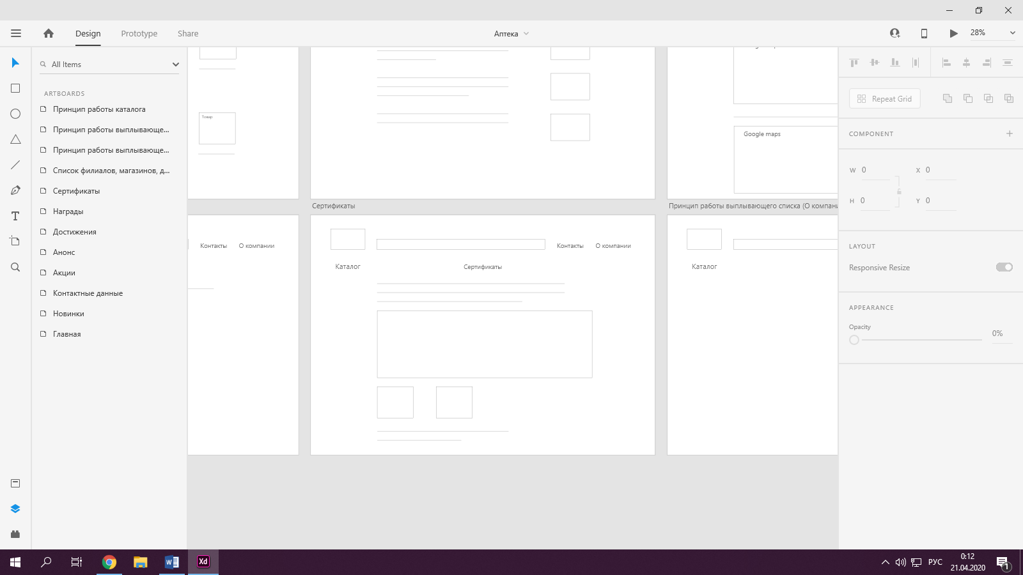

Рисунок 20 - Сертификаты магазина

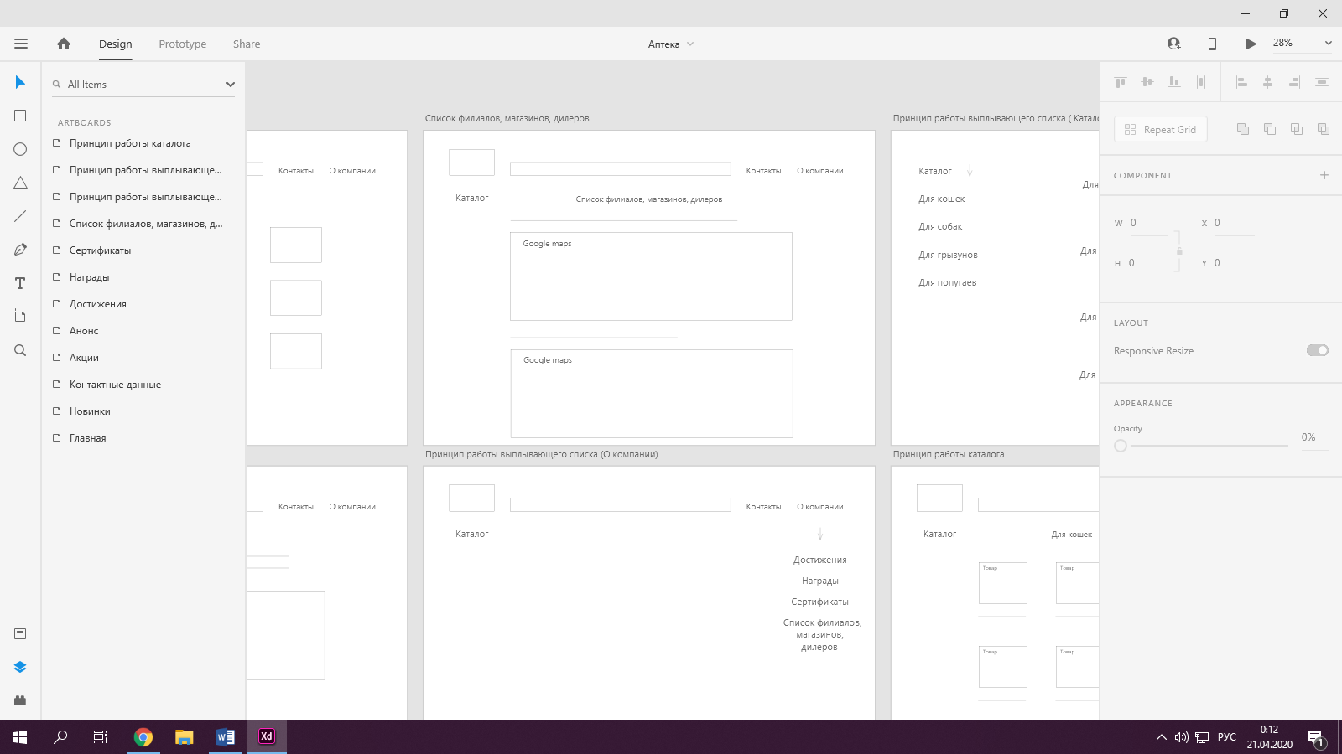

Рисунок 21 - Список филиалов, магазинов, дилеров

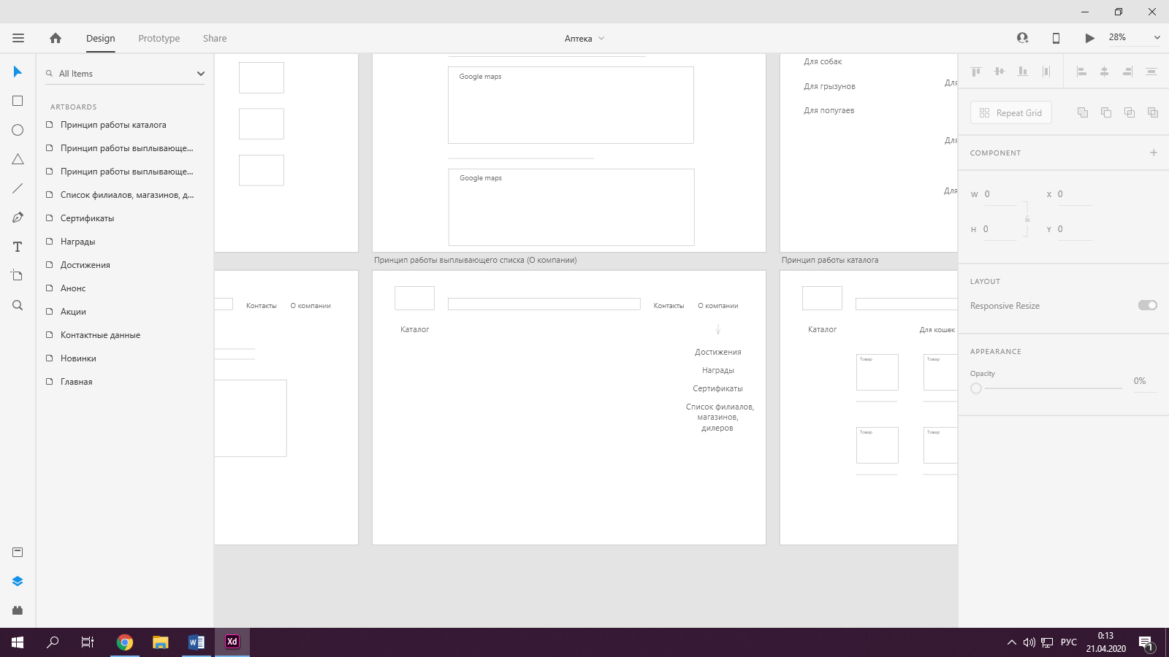

Рисунок 22 - Принцип работы выплывающего списка ( О компании )

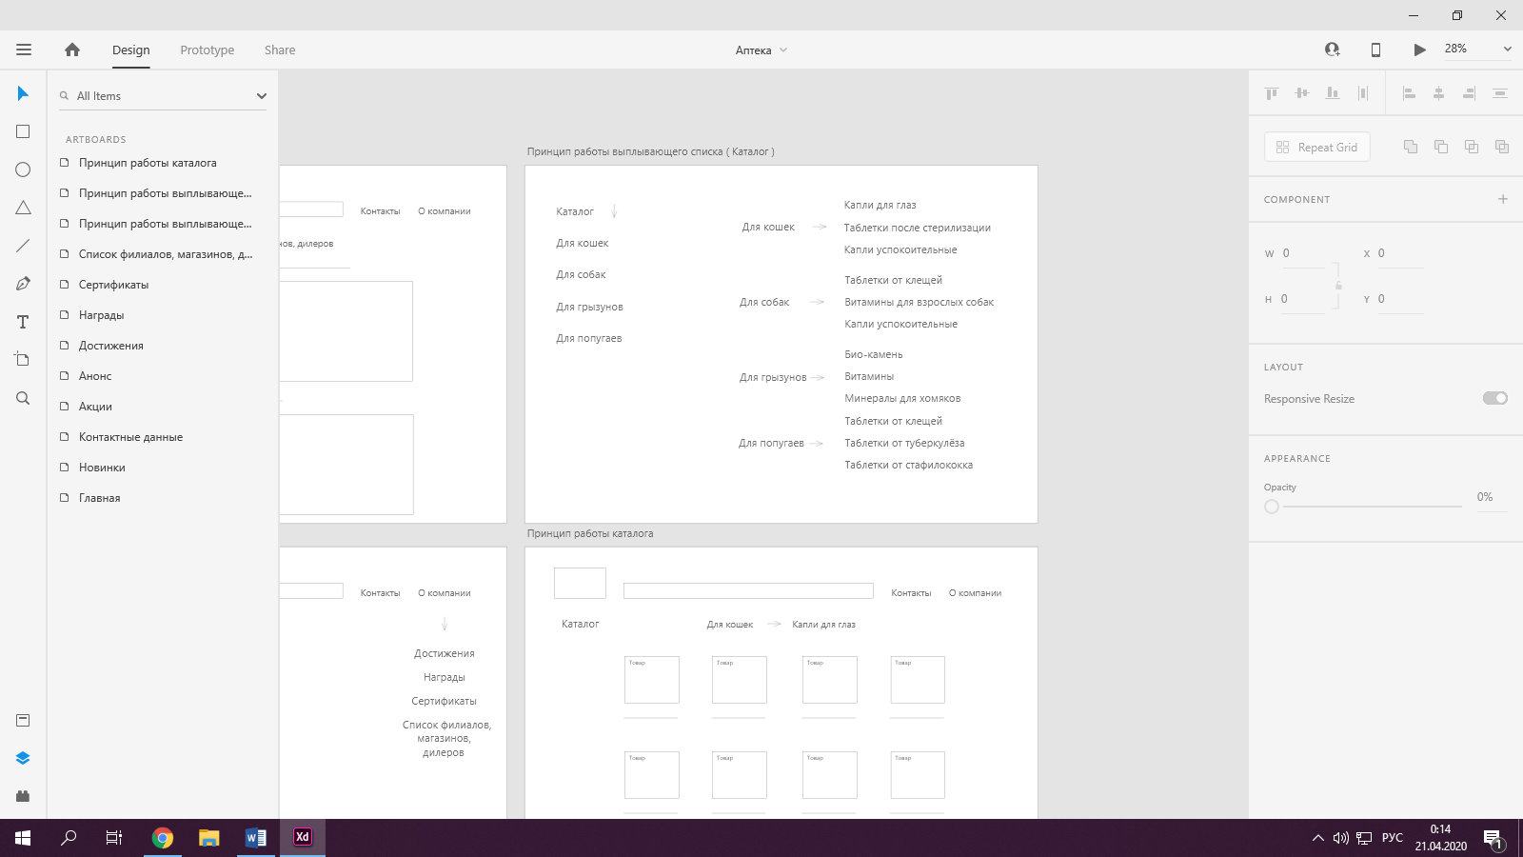

Рисунок 23 - Принцип работы выплывающего списка ( Каталог )

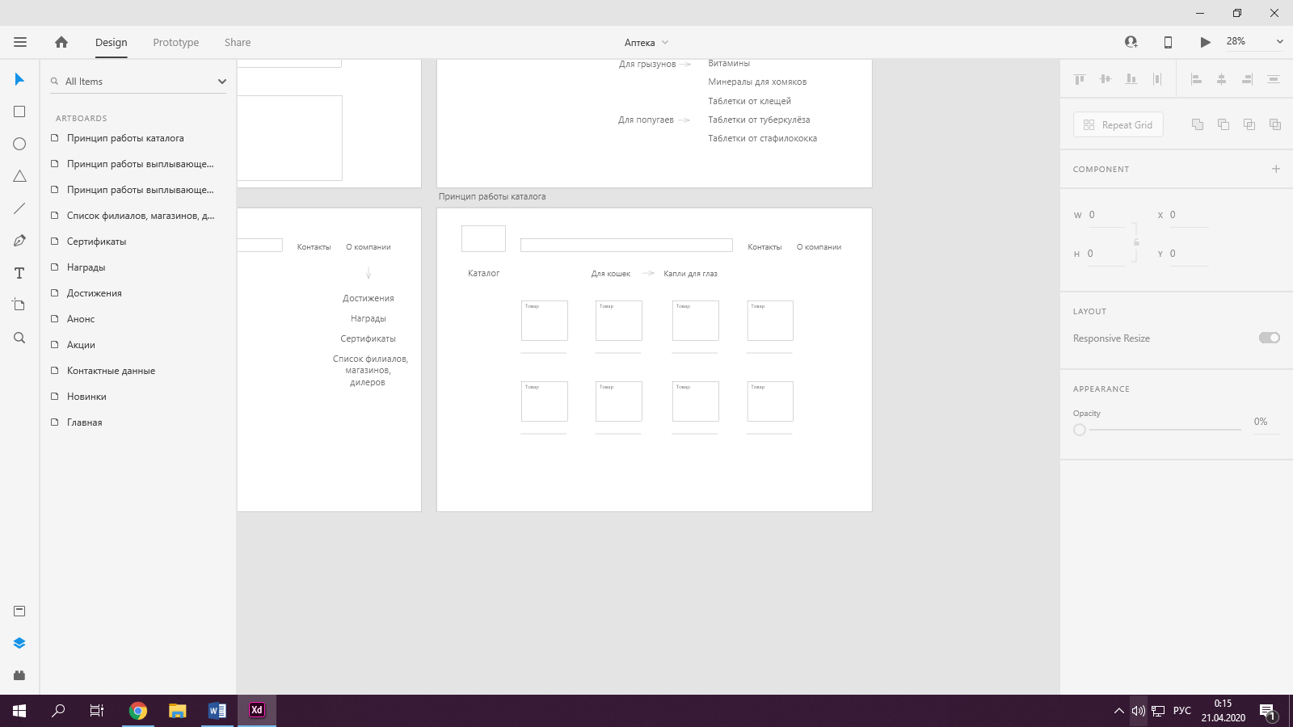

Рисунок 24 - Принцип работы каталога